证书编号：9150011530517313X4001V
单位名称: 重庆市强威金属材料有限公司
注册地址: 重庆市长寿区凤城上东街202号
法定代表人: 刘强
生产经营场所地址: 重庆市长寿区江南重钢配套园区C2-1/01号地块
行业类别: 固体废物治理 |  | 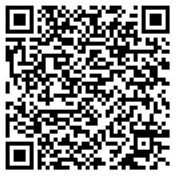
统一社会信用代码：9150011530517313X4
有效期限：自2025年04月02日至2030年04月01日止
发证机关： | （盖章）重庆市长寿区生态环境局
发证日期： | 2025年04月02日
中华人民共和国生态环境部监制 重庆市长寿区生态环境局印制

